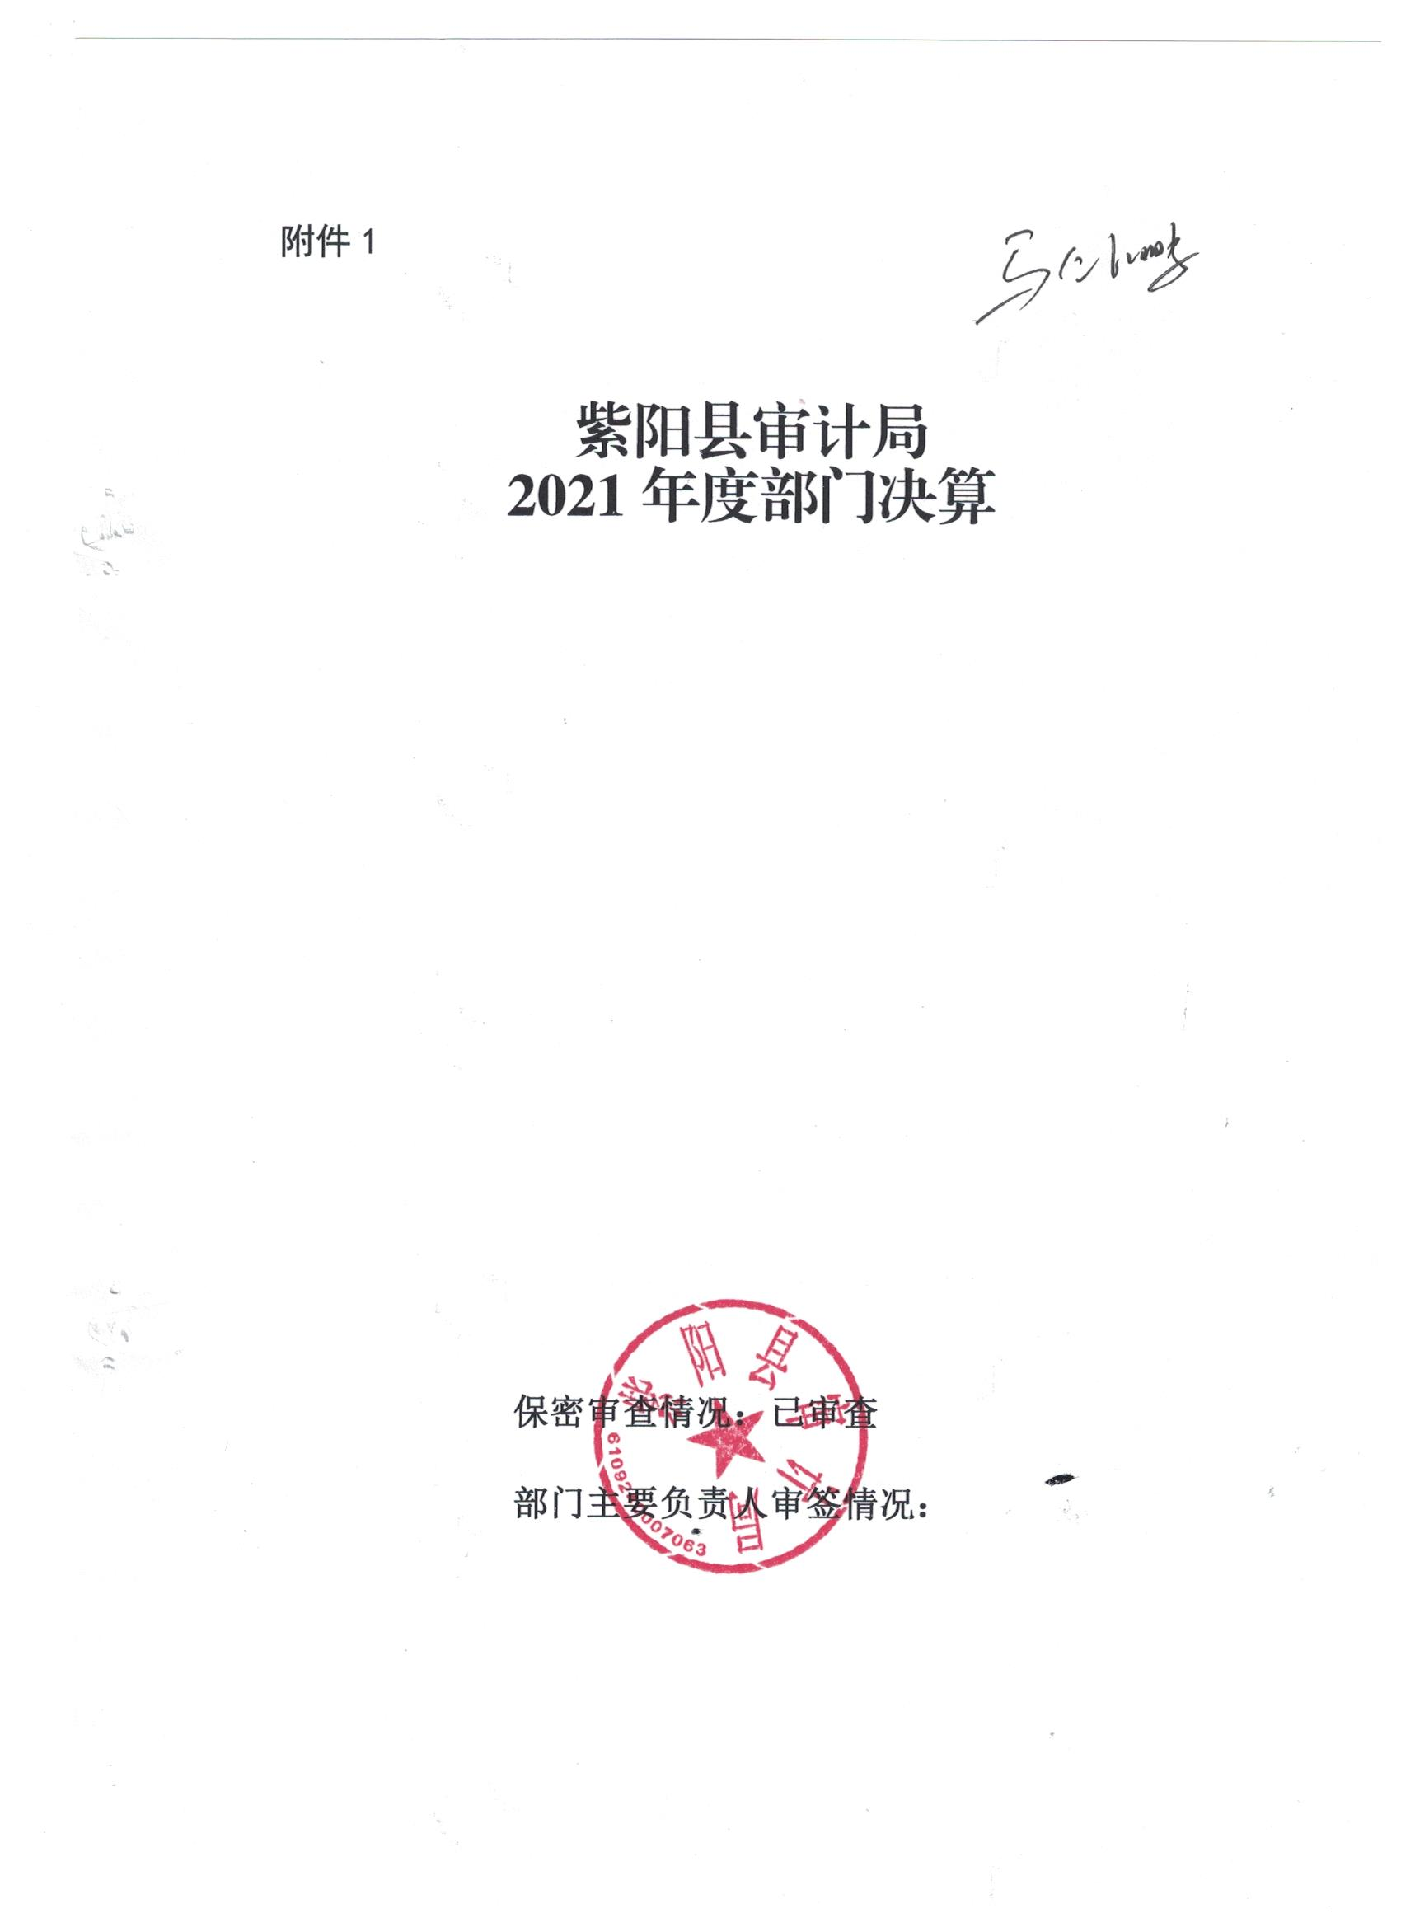 目 录
第一部分 部门概况
一、部门主要职能及内设机构
二、部门决算单位构成
三、部门人员情况
第二部分 2021年度部门决算表
一、收入支出决算总表
二、收入决算表
三、支出决算表
四、财政拨款收入支出决算总表
五、一般公共预算财政拨款支出决算表
六、一般公共预算财政拨款基本支出决算表
七、一般公共预算财政拨款“三公”经费及会议费、培训费支出决算表
八、政府性基金预算财政拨款收入支出决算表
九、国有资本经营预算财政拨款支出决算表
第三部分 2021年度部门决算情况说明
一、收入支出决算总体情况说明
二、收入决算情况说明
三、支出决算情况说明
四、财政拨款收入支出决算总体情况说明
五、一般公共预算财政拨款支出决算情况说明
六、一般公共预算财政拨款基本支出决算情况说明
七、一般公共预算财政拨款“三公”经费及会议费、培训费支出决算情况说明
八、政府性基金预算财政拨款收入支出情况说明
九、国有资本经营预算财政拨款支出决算情况说明
十、机关运行经费支出情况说明
十一、政府采购支出情况说明
十二、国有资产占用及购置情况说明
十三、预算绩效情况说明
第四部分 专业名词解释

第一部分 部门概况
一、部门主要职能及内设机构
（一）主要职能。
1.主管全县审计工作。依法全面履行审计监督职责，坚持党政同责、同责同审，对依法属于审计监督范围的所有管理、分配、使用县级公共资金、国有资产、国有资源的部门和单位以及党政主要领导干部和国有企事业领导人履行经济责任情况实行审计。
2.拟订并组织实施审计工作发展规划和专业领域审计工作规划，拟订并组织实施年度审计建议计划；对直接审计、调查和核查的事项依法进行审计评价，做出审计决定或提出审计建议。
3.向县委审计委员会和县长提出年度县级预算执行和其他财政收支情况的审计结果报告；受县政府委托向县人大常委会提出县级预算执行和其他财政收支情况的审计工作报告、审计发现问题的纠正和处理结果的报告；健全重大事项报告制度，重大事项和审计结果必须向上级审计机关、县审计委员会、县政府报告；依法向社会公布审计结果；向县政府有关部门通报审计情况和审计结果。
4.直接审计下列事项，出具审计报告，在法定职权范围内作出审计决定或向有关主管机关提出处理处罚的建议：国家有关重大政策措施贯彻落实情况；县财政预算执行情况和其他财政收支，县级各部门（含直属单位、派出机构）预算的执行情况、决算和其他财政收支；县人民政府预算的执行情况、决算和其他财政收支，中、省、市财政转移支付资金；使用县级财政资金的事业单位和社会团体的财务的收支；县级重大公共工程项目的资金管理使用和建设运营情况；县政府建设项目的概预算执行、决算、绩效；与政府建设项目有关的勘察、设计、代建、施工、监理、供货、咨询等单位取得建设项目资金的真实性、合法性；县属国有企业和地方金融机构、县政府规定的县属国有资本占控股地位或主导地位的企业和金融机构的资产、负债和损益；县政府部门、县人民政府管理和其他单位受县政府及其部门委托管理的社会保障基金、社会捐赠资金以及其他有关基金、资金的财政收支；上级审计机关授权审计的中省市驻紫单位财务收支；上级审计机关授权的国际组织和外国政府援助、贷款项目的财务收支；法律、行政法规规定应当由县级审计机关审计的其他事项。
5.按规定对县管领导干部及依法属于县审计局审计监督对象的单位主要负责人实施经济责任审计和自然资源资产离任审计；监督指导全县村级财务审计工作。
6.组织实施对国家财经法律、法规、规章、政策和宏观调控措施执行情况、财政预算管理或国有资产管理使用等与国家财政收支有关的特定事项进行专项审计调查；对本县各级各部门及下属事业单位预算执行情况和其他财政收支情况进行监督检查。
7.按照规定对全县党政机关事业单位机构设置、编制使用以及有关规定的执行情况进行专项审计。
8.依法检查审计决定执行情况，督促纠正和处理审计发现的问题，依法办理被审计单位对审计决定提请行政复议、行政诉讼或县政府裁决中的有关事项；协助配合有关部门查处相关重大案件。
9.指导和监督内部审计工作，核查社会审计机构对依法属于审计监督对象的单位出具的相关审计报告。
10.组织审计驻外非经营性机构的财政收支，依法通过适当方式组织审计县属国有企业和金融机构的境外资产、负债和损益。
11.指导和推广信息技术在审计领域的应用，建设全县电子数据审计系统，组织计算机审计和审计管理软件专业培训。
12.开展行政效能审计，依法对审计对象履行行政工作职能、提供公共服务的能力、效率、效果、效益进行审计监督作出审计评价。
13.组织开展对全县重大建设项目和国家财政性投资项目的稽察；跟踪检查相关行业和贯彻执行国家投资政策和规定的情况；对违法违规问题，按国家和省市有关规定提出处理意见。负责对各项财政收支进行稽核；对本级各部门及其所属各单位的预算执行进行监督检查。负责拟定外派监事会、监事总体方案，并组织实施。
14.负责对全县国有重点大型企业（以下简称企业）的国有资产保值增值状况实施监督。依法依规对企业的财务活动及企业负责人的经营管理行为进行监督。
15.承办县委、县政府交办的其他事项。
（二）内设机构。
本部门现设有政办股、财政金融审计股、经济责任审计股、国家投资审计股、信息技术审计股、财政监督检查股，另有下属正科级事业单位数据信息中心（县村级财务审计指导中心）。
二、部门决算单位构成
纳入本年度本部门决算编制范围的单位共2个，包括本级及所属1个二级预算单位：
三、部门人员情况
截至2021年底，本部门人员编制35人，其中行政编制14人、事业编制21人；实有人员26人，其中行政12人、事业14人。单位管理的离退休人员13人。
第二部分 2021年度部门决算表

第三部分 2021年度部门决算情况说明

一、收入支出决算总体情况说明
本年度收入、支出总计均为786.46万元，与上年相比收、支总计减少9.82万元，下降1.23%。主要是厉行节约，控制成本。
二、收入决算情况说明
本年度收入合计786.46万元，其中：财政拨款收入786.46万元，占100%；事业收入0万元，占0%；经营收入0万元，占0%；其他收入0万元，占0%。
三、支出决算情况说明
本年度支出合计701.67万元，其中：基本支出317.37万元，占45.23%；项目支出384.30万元，占54.77%；经营支出0万元，占0%。
四、财政拨款收入支出决算总体情况说明
本年度财政拨款收入、支出总计均为786.46万元，与上年相比收、支总计各减少9.82万元，下降1.23%。主要原因是厉行节约，严控成本。
五、一般公共预算财政拨款支出决算情况说明
本年度财政拨款支出预算786.47万元，支出决算701.67万元，完成预算的89.21%，占本年支出合计的100%。与上年相比，财政拨款支出增加214.37万元，增加30.55%，主要原因是人员增加，审计外勤增加。按照政府功能分类科目，其中：
1.一般公共服务支出（类）审计事务（款）行政运行（项）。
预算327.21万元，支出决算246.24万元，年中调整预算274.27万元，完成预算的89.78%。决算数小于预算数的主要原因是厉行节约，严控成本，省级补助资金下达时间较晚。
2.一般公共服务支出（类）审计事务（款）审计业务（项）。
预算为0万元，支出决算为353.50万元，决算数大于预算数的主要原因是年中调整预算数410.26万元，完成预算数的86.16%，主要原因是省级补助资金下达时间较晚，厉行节约，严控成本。
3.一般公共服务支出（类）审计事务（款）事业运行（项）。
预算为0万元，支出决算为20.05万元，决算数大于预算数的主要原因是年中调整预算数20.05万元，完成预算的100%。决算数与预算数持平。
4.一般公共服务支出（类）审计事务（款）其他审计事务支出（项）。
预算为20万元，支出决算为30.80万元，决算数大于预算数的主要原因是年中调整预算30.8万元，完成调整预算的100%。决算数与预算数持平。
5.社会保障和就业支出（类）行政事业单位养老支出（款） 机关事业单位基本养老保险缴费支出（项）。
预算为29.15万元，支出决算为29.15万元，完成预算的100%。决算数与预算数持平。
6.社会保障和就业支出（类）行政事业单位养老支出（款）机关事业单位职业年金缴费支出（项）。
预算为5.37万元，支出决算为5.37万元，完成预算的100%。决算数与预算数持平。
7.卫生健康支出（类）行政事业单位医疗（款） 行政单位医疗（项）
预算为16.56万元，支出决算为16.56万元，完成预算的100%。决算数与预算数持平。
六、一般公共预算财政拨款基本支出决算情况说明
本年度一般公共预算财政拨款基本支出701.65万元，包括人员经费和公用经费。其中：
（一）人员经费254.33万元，主要包括：基本工资94.25万元、津贴补贴67.42万元、奖金21.15万元、绩效工资19.75万元、机关事业单位基本养老保险缴费29.15万元、职业年金缴费5.36万元、职工基本医疗保险缴费16.56万元、其他社会保障缴费0.29万元、生活补助0.39万元。
（二）公用经费447.32万元，主要包括：办公费16.07万元、电费5.9万元、差旅费14.26万元、维修（护）费14.55万元、会议费0.52万元、公务接待费1.35万元、劳务费50.44万元、委托业务费331.44万元、工会经费2.40万元、其他交通费用10.37万元。
七、一般公共预算财政拨款“三公”经费及会议费、培训费支出决算情况说明
（一）“三公”经费财政拨款支出决算情况说明。
本年度一般公共预算安排“三公”经费支出预算2.46万元，支出决算1.35万元，完成预算的54.88%。决算数小于预算数的主要原因是厉行节约，严控成本，因疫情减少相关聚集活动。
1.因公出国（境）支出情况说明。
本年度无一般公共预算因公出国（境）预算安排。
- 公务用车购置费用支出情况说明。
本年度一般公共预算安排为紫阳县审计局等单位购置公务用车0辆，预算0万元，支出决算0万元，完成预算的0%，决算数较预算数减少（增加）0万元，主要原因是我单位无公务用车购置费用支出。
3.公务用车运行维护费用支出情况说明。
本年度一般公共预算安排公务用车运行维护预算0万元，支出决算0万元，完成预算的0%，决算数较预算数减少（增加）0万元，主要原因是我单位无公务用车运行维护费用支出。
4.公务接待费支出情况说明。
本年度一般公共预算安排公务接待预算1.46万元，支出决算1.35万元，完成预算的92.46%，决算数较预算数减少0.11万元，主要原因是厉行节约、控制成本。其中：
国内公务接待支出1.35万元。主要是本部门与国内相关单位交流工作、接受有关部门工作检查指导审计工作发生的接待支出。共接待国内来访团组10个，来宾95 人次。
（二）培训费支出情况说明。
本年度一般公共预算安排培训费预算0万元，支出决算0万元，完成预算的0%，决算数较预算数减少（增加）0万元，主要原因是我单位无培训费支出。
（三）会议费支出情况说明。
本年度一般公共预算安排会议费预算1万元，支出决算0.52万元，完成预算的52%，决算数较预算数减少0.48万元，主要原因是遵守防控要求，减少相关会议安排。
- 政府性基金预算财政拨款收入支出情况说明
本部门无政府性基金预算财政拨款，并已公开空表。
九、国有资本经营预算财政拨款支出决算情况说明
本部门无国有资本经营预算财政拨款，并已公开空表。
十、机关运行经费支出情况说明
本年度机关运行经费预算16.04万元，支出决算447.32万元，年中调整预算514.1万元，完成预算的87.01%。支出决算比上年增加214.37万元，主要原因是审计人员增加，审计项目增多，外勤增加。
十一、政府采购支出情况说明
本年度无政府采购支出预算。
十二、国有资产占用及购置情况说明
截至2021年末，本部门机关及所属单位共有车辆0辆，其中副部（省）级以上领导用车0辆，主要领导干部用车0辆，机要通信用车0辆，应急保障用车0辆，执法执勤用车0辆，特种专业技术用车0辆，离退休干部用车0辆，其他用车0辆。单价50万元以上的通用设备0台（套）；单价100万元以上的专用设备0台（套）。2021年当年购置车辆0辆；购置单价50万元以上的通用设备0台（套）；购置单价100万元以上的专用设备0台（套）。
十三、预算绩效情况说明
（一）预算绩效管理工作开展情况说明。
本部门积极推进预算绩效管理改革工作，建立了绩效管理制度体系，运用科学、合理的绩效评价指标、评价标准和评价方法，对财政支出的使用效益进行客观、公正的评价；完善了绩效管理工作机制，从预算编制的准确完整性、有效性、规范性，以及单位财务状况等多方面进行管理，明确了绩效管理职能。预算绩效管理的主要内容：1、预算绩效目标管理。编制下一年度预算或追加预算时，应同时编制预算绩效计划，报送绩效目标。对提交的绩效目标按规定程序进行审核，不符合要求的，退回申请用款部门重新调整绩效目标；符合要求的，提交市财政部门申报；2、预算绩效运行跟踪监控管理。建立绩效运行跟踪监控机制，定期采集绩效运行信息并汇总分析，对绩效目标运行情况进行跟踪管理和监控。对上年度开展的重点项目评价工作进行绩效跟踪；3、绩效评价管理。预算执行中期或结束后，要及时对预算资金的产出和结果进行绩效评价，重点评价产出和结果的经济性、效率性和效益性。用款部门要对预算执行情况进行自评，认真分析研究评价结果所反映的问题，努力查找资金使用和管理中的薄弱环节，制定改进和提高工作的措施；4、绩效评价结果反馈与应用管理。根据财政部门绩效评价结果反馈，及时根据绩效评价结果，完善管理制度；用款部门应及时根据绩效评价结果，改进管理措施；将绩效评价结果作为安排以后年度预算的重要依据，为领导决策和行政问责提供参考依据。完善了绩效管理工作机制，建立绩效考核评价机制,实现全过程预算绩效管理,进一步完善内部约束和激励机制；基本流程如下：1、确定绩效评价对象；2、下达绩效评价通知；3、确定绩效评价工作人员；4、制定绩效评价工作方案；5、收集绩效评价相关资料；6、对资料进行审查核实；7、综合分析并形成评价结论；8、撰写与提交评价报告；9、评价结果反馈；建立绩效评价档案。明确了绩效管理职能，配备了1名专人负责绩效管理工作，设置了绩效专岗，明确了岗位职责。
根据预算绩效管理要求，本部门组织对2021年度部门预算项目支出进行全面自评，涵盖项目57个，涉及预算资金40万元，占部门预算项目支出总额的100%。
组织开展2021年度部门整体支出绩效自评工作，从评价情况来看，紫阳县审计局坚持以习近平新时代中国特色社会主义思想为指导，认真贯彻中央、省委、市委、县委、县政府重大决策部署，扎实推进审计管理体制改革，稳步推进审计全覆盖，做好常态化“经济体检”工作，较好发挥了审计在党和国家监督体系中的重要作用。完成审计项目57个，完成工程竣工决算审计项目20个，结算审核项目17个，累计送审决算价19031.02万元，审定价18119.37万元，审减911.65万元。陆续开展实施了“关于紫阳县2020年乡村振兴相关政策和资金审计”“2020年度社会保险基金审计”“农村厕所革命项目专项审计”“农村公路管理局2021年1月至10月底行政效能情况审计”“县扶贫开发投资责任有限公司审计调查”等审计项目。为保障涉农资金健康运行发挥了积极作用，进一步夯实反腐败协调工作职责。
（二）部门决算中项目绩效自评结果。
本部门在部门决算中反映审计专项业务1个一级项目绩效自评结果。
审计专项业务项目绩效自评综述：根据年初设定的绩效目标，项目自评得分92分，全年预算数40万元，执行数40万元，完成预算的100%。项目绩效目标完成情况：完成审计项目57个，完成工程竣工决算审计项目20个，结算审核项目17个，累计送审决算价19031.02万元，审定价18119.37万元，审减911.65万元。发现的问题及原因：通过项目实施，发现的问题为政府投资项目绩效不够高，人力资源紧张；主要原因是任务重，人力资源有限。下一步改进措施：优化年初审计项目任务及预算编制，确保项目绩效，强化审计队伍建设，整合人力资源，培养复合型人员。为缓解审计力量弱，任务重的矛盾，打破股室与股室之间的界限，整合审计人力资源，拓宽业务领域、培养复合型审计人才，全方位提升审计实战能力。

（三）部门整体支出绩效自评结果。
根据年度设定的绩效目标，部门整体支出自评得分92，综合评价等级为“优”，全年预算数786.46万元，执行数701.67万元，完成预算的89.21%。本年度本部门总体运行情况良好：全面完成2021年度的审计工作任务及其他工作任务，完成审计项目57个，完成工程竣工决算审计项目20个，结算审核项目17个，累计送审决算价19031.02万元，审定价18119.37万元，审减911.65万元。发现的问题及原因：通过项目实施，发现的问题为政府投资项目绩效不够高，人力资源紧张；主要原因是任务重，人力资源有限。下一步改进措施：优化年初审计项目任务及预算编制，确保项目绩效；强化审计队伍建设，整合人力资源，培养复合型人员。为缓解审计力量弱，任务重的矛盾，打破股室与股室之间的界限，整合审计人力资源，拓宽业务领域、培养复合型审计人才，全方位提升审计实战能力，进一步加强对审计队伍的教育和监督，打造一支业务精湛、纪律严明、作风踏实的清廉审计队伍。

- 部门重点评价项目绩效评价结果。
本部门2021年度未开展部门重点绩效评价。
第四部分 专业名词解释
1.基本支出：指为保障机构正常运转、完成日常工作任务而发生的各项支出。
2.项目支出：指单位为完成特定的行政工作任务或事业发展目标所发生的各项支出。
3.“三公”经费：指部门使用一般公共预算财政拨款安排的因公出国（境）费、公务用车购置及运行费和公务接待费支出。
4.财政拨款收入：指本级财政当年拨付的资金。
5.公用经费：指为完成特定的行政工作任务或事业发展目标用于设备设施的维持性费用支出，以及直接用于公务活动的支出，具体包括公务费、业务费、修缮费、设备购置费、其他费用等。
6.工资福利支出：反映开支的在职职工和编制外长期聘用人员的各类劳动报酬，以及上述人员缴纳的各项社会保险费等。
7.结转资金：即当年预算已执行但未完成，或者因故未执行，下一年度需要按原用途继续使用的资金。
8.结余资金：即当年预算工作目标已完成，或者因故终止，当年剩余的资金。

